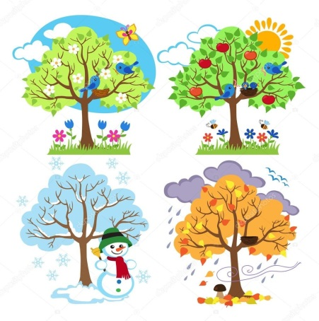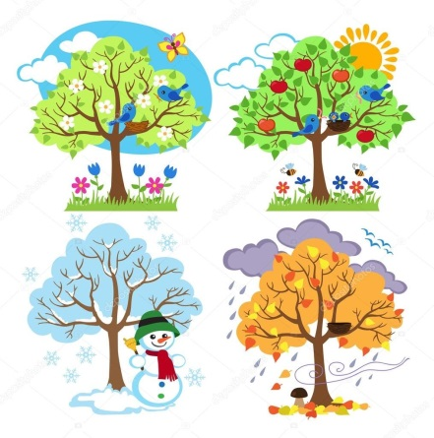

|  |  |
| --- | --- |
| **OPŠTI PODACI** | |
| **Datum** | **24.09.2020.** |
| **Nastavnici/Učitelj** | * **Branka Jaramaz (učiteljica) JU OŠ „Jovan Draganić“ Petrovići** * **Marija Krulanović (nastavnica biologije) JU OŠ „Jovan Draganić“ Petrovići** * **Maja Urošević (nastavnica matematike) JU OŠ „Rade Perović“ Velimlje** |
| **Predmet/predmeti** | **Priroda** |
| **Tema** | **Godišnja doba** |
| **Korelacija** | **Matematika, Biologija, Informatika, CBSH, Muzička kultura, Likovna kultura** |
| **Cilj** | **Da učenici nauče koja su godišnja doba, mjesece koje obuhvata svako godišnje doba, koliko traje i kada počinje svako godišnje doba kao i različite vremenske prilike i promjene u prirodi (biljni i životinjski svijet) u proljeće, ljeto, jesen i zimu.** |
| **Ishodi učenja** | **Na kraju učenja učenici će moći da:**   * **navedu godišnja doba, odnosno koje mjesece obuhvata, koliko traje i kad počinje svako godišnje doba;** * **navedu kakve su promjene u prirodi (biljni i životinjski svijet) i vremenske prilike vezane za proljeće, ljeto, jesen i zimu.** |
| **Ishodi učenja za ključne kompetencije**  C:\Users\Win 7\Desktop\4 godišnja doba.jpg | **GRAĐANSKA KOMPETENCIJA:**   * **Učestvuju u aktivnostima važnim za očuvanje prirode ističući njen značaj za očuvanje zdravlja.** * **Razvijaju svijet o značaju prirode za zdravu ishranu (jer zdrava hrana dolazi iz prirode), značaj svakog godišnjeg doba za čovjeka, biljni i životinjski svijet.**   **KOMPETENCIJA PISMENOSTI:**   * **Pišu tekst na temu „Zdrava hrana potiče od prirode a ne od fabrika“, recituju pjesmu na temu „Godišnja doba“.**   **DIGITALNA KOMPETENCIJA:**   * **Izrada ukrštenice na temu „Godišnja doba“ uz korišćenje digitalnog alata.** * **Izrada crteža „Jesenje boje“ digitalnim putem.** * C:\Users\Win 7\Desktop\4 godišnja doba.jpg**Korišćenjem interneta pretražuju i čuvaju informacije i sadržaje u digitalnom obliku (koliko traju, kada počinje svakog godišnje doba).**   C:\Users\Win 7\Desktop\4 godišnja doba.jpgC:\Users\Win 7\Desktop\4 godišnja doba.jpg**KOMPETENCIJA VIŠEJEZIČNOSTI:**   * **Čita i piše sastave o godišnjim dobima na prvom stranom jeziku.**   **LIČNA, SOCIJALNA I KOMPETENCIJA UČITI KAKO UČITI:**   * **Unapređuje svoje učenje i dijeli znanje iz sopstvenog iskustva o značaju usklađivanosti ljudskih aktivnosti sa promjenama u prirodi.**   **MATEMATIČKA KOMPETENCIJA I KOMPETENCIJA U NAUCI, TEHNOLOGIJI I INŽINJERSTVU:**   * **Primjenom procenta izračunavaju zastupljenost pojedinih godišnjih doba u godišnjem kalendaru.** * **Tabelarno prikazuju dužinu godišnjih doba.** * **Ukazuje na moguće koristi i štete od upotrebe mašina za prirodu ističući svoje aktivnosti u bezbjednosti prirode.** * **Ukazuje na međusobnu povezanost i neraskidivo dejstvo žive i nežive prirode.**   **PREDUZETNIČKA KOMPETENCIJA:**   * **Pretvaraju ideje u stvarnost.** |
| ***Broj časova i vremenski period realizacije*** | ***Dva časa*** |
| **Scenario i strategije učenja**  C:\Users\Win 7\Desktop\4 godišnja doba.jpg | 1. **korak: Na početku časa učenici rešavaju ukrštenicu, koju puštaju u obliku Power Point prezentacije. Učenici biraju broj pitanja, čitaju pitanje koje se odnosi na taj broj i odgovaraju na isto. Tačan odgovor se upisuje na prezentaciju u red pored broja koji je izabrao. Rešavanjem asocijacije dolaze do konačnog rešenja ukrštenice GODIŠNJA DOBA.** 2. **korak: Isticanje cilja časa: Godišnja doba** 3. **korak: Učenike dijelimo u 5 grupa, svaka grupa bira svog predstavnika, a predstavnici grupa vade bedževe iz kape. Svaki bedž sadrži zadatak.**   **I ZADATAK: Napraviti maketu omiljenog godišnjeg doba.**  **II ZADATAK: Pišu sastav na temu: „Zdrava hrana potiče od prirode a ne od fabrika“ – uz korišćenje digitalnog alata. (pretražvanjem interneta)**  **III ZADATAK: Izrada crteža na temu „Jesenje boje“ digitalnim putem.**  C:\Users\Win 7\Desktop\4 godišnja doba.jpg**IV ZADATAK: Tabelarno prikazuju dužinu godišnjih doba u okviru godišnjeg kalendara.**  C:\Users\Win 7\Desktop\4 godišnja doba.jpgC:\Users\Win 7\Desktop\4 godišnja doba.jpg**V ZADATAK: Rade Mapu uma.**   1. **Korak: Izvještavanje grupa na taj način što svaki predstavnik grupe predstavlja svoj zadatak.** |
| **Materijali za podučavanje i učenje** | **Sličice godišnjih doba, internet, udžbenik** |
| **Potrebna materijalna sredstva**  **(uključujući troškovnik, ako je potrebno obezbjediti finansijska sredstva)** | **Kartoni, hamer papir, kao i dodatni materijal koji je potreban za izradu makete o godišnjim dobima (vata, pamuk, vunica, konac, igla, ljepilo, tempere, itd.)** |
| **Aktivnosti učenika** | **Crtanje dijagrama, primjena procenta, grafičko i tabelarno prikazivanje podataka, rade mapu uma, pisanje sastava, recitovanje, rešavanje ukrštenice, pravljenje makete.** |
| **Očekivani rezultati** | **Učenici razumiju promjene u aktivnostima živih bića u skladu sa promjenama godišnjih doba, značaj prirode za čovjeka i cjelokupan biljni i životinjski svijet.** |
| **Opis sistema vrednovanja** | **Učenici će komunicirati tokom časa, razmjenjivati ideje i doprinijeti pozitivnoj atmosferi među grupama. Usvojiće se se njihovo misljenje, kao i diskusija.** |
| **Evaluacija** | **Učenici su uspješno odradili postavljene zadatke. Atmosfera na času je bila pozitivna, čas je bio zanimljiv, a djeca su aktivno učestvovala u svim predviđenim aktivnostima.** |

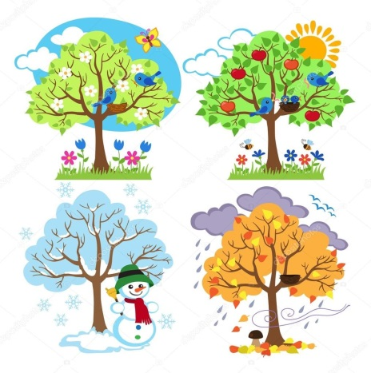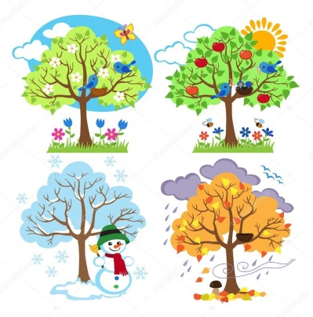

**PRILOG BR. 1**

**C:\Users\Win 7\Desktop\SCAN\20200924171224910_0001.tif**

**Bedževi za grupe**

**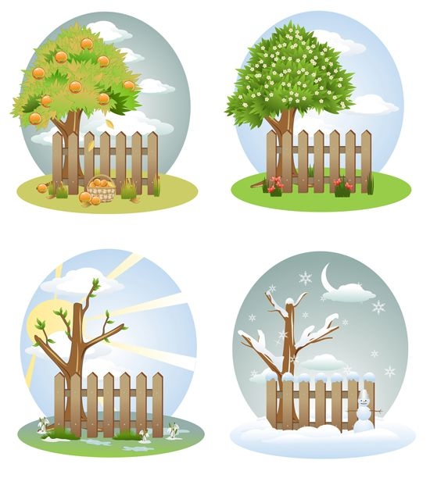**

**PRILOG BR. 2**

**PJESMA O GODIŠNJIM DOBIMA**

**Leptirić slijeće na mirisno cvijeće,**

**proljeće nam stiže, sve nam je bliže.**

**Djeca se igraju, ptičice pjevaju,**

**sve nam je bliže, proljeće nam stiže.**

**U proljeće, blažene sreće svijet**

**lijep nam je kao najljepši cvijet.**

**U ljeto se šareni suncobrani otvaraju,**

**djeca se igraju, a ljudi odmaraju.**

**U ljeto rastu grožđe, šljive i marmelade,**

**tad se djeca cio dan rado njima slade.**

**Ljetu, nažalost, brzo dođe tužni kraj**

**i ode bez pozdrava onaj lijepi maj.**

**Ljeto pakuje svoje sunčane dane,**

**a jesen nam u pozdrav rukom ma’ne.**

**Eno je iza kuća, žuta jesen stiže,**

**suvo lišće pred kućama niže.**

**Sva je srećna i užurbana ova naša jesen rana.**

**A kad je lišće pobrstila, zima joj je zapretila.**

**Ušla zima, kao neki silni vladar,**

**pravo, bez pitanja, u glavni kadar.**

**Ali i njoj silnoj dođe kraj,**

**brzo će cveće, brzo će maj.**

**I sve tako, od našeg postanka,**

**u krug, u krug bez prestanka.**

Prilog br. 3

**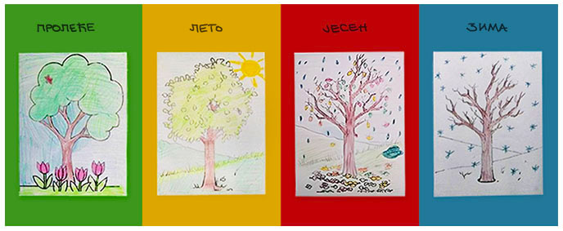**

Prilog br. 4.

**MAPA UMA**

C:\Users\Win 7\Desktop\SCAN\20200924171911551_0001.tif

Prilog br. 5.

**